1) mkdir

2)cd

3)ls

4)ls -l

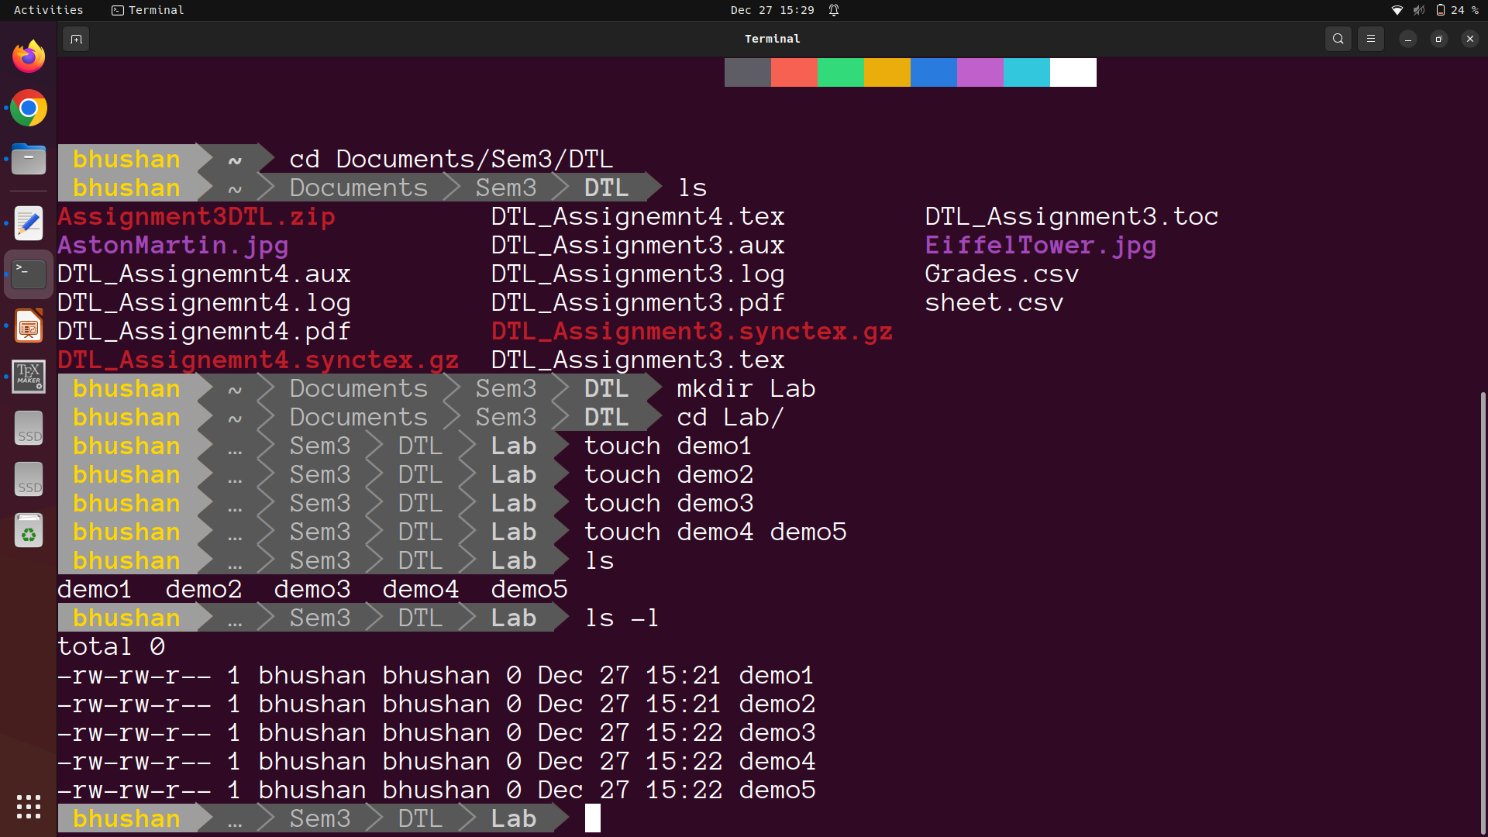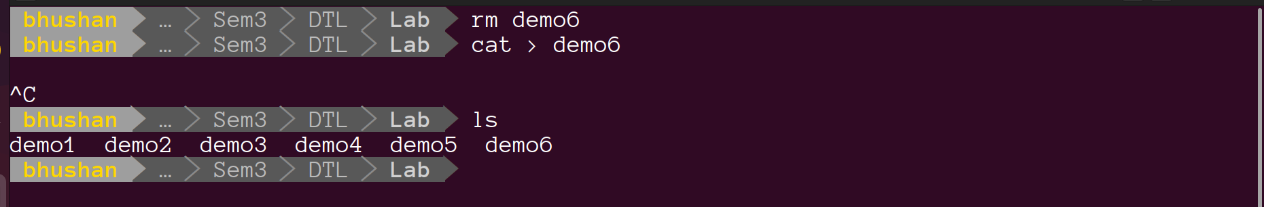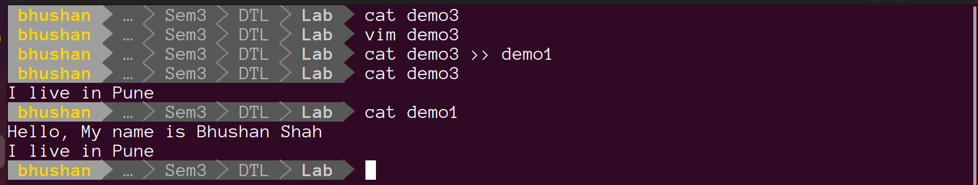5)cat > filename  
  
6) cat filename > filename

7)cat filename -n

8)cat filename >> filename

9) cat filename filename > filename

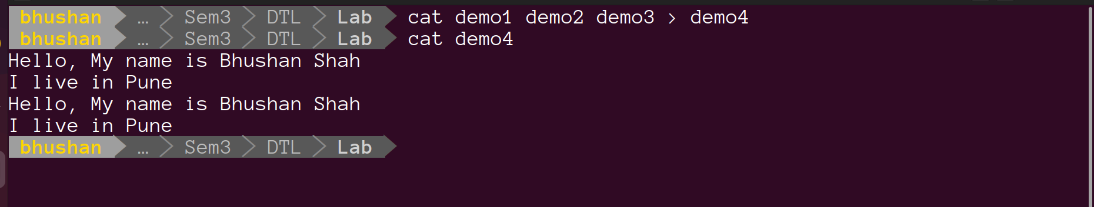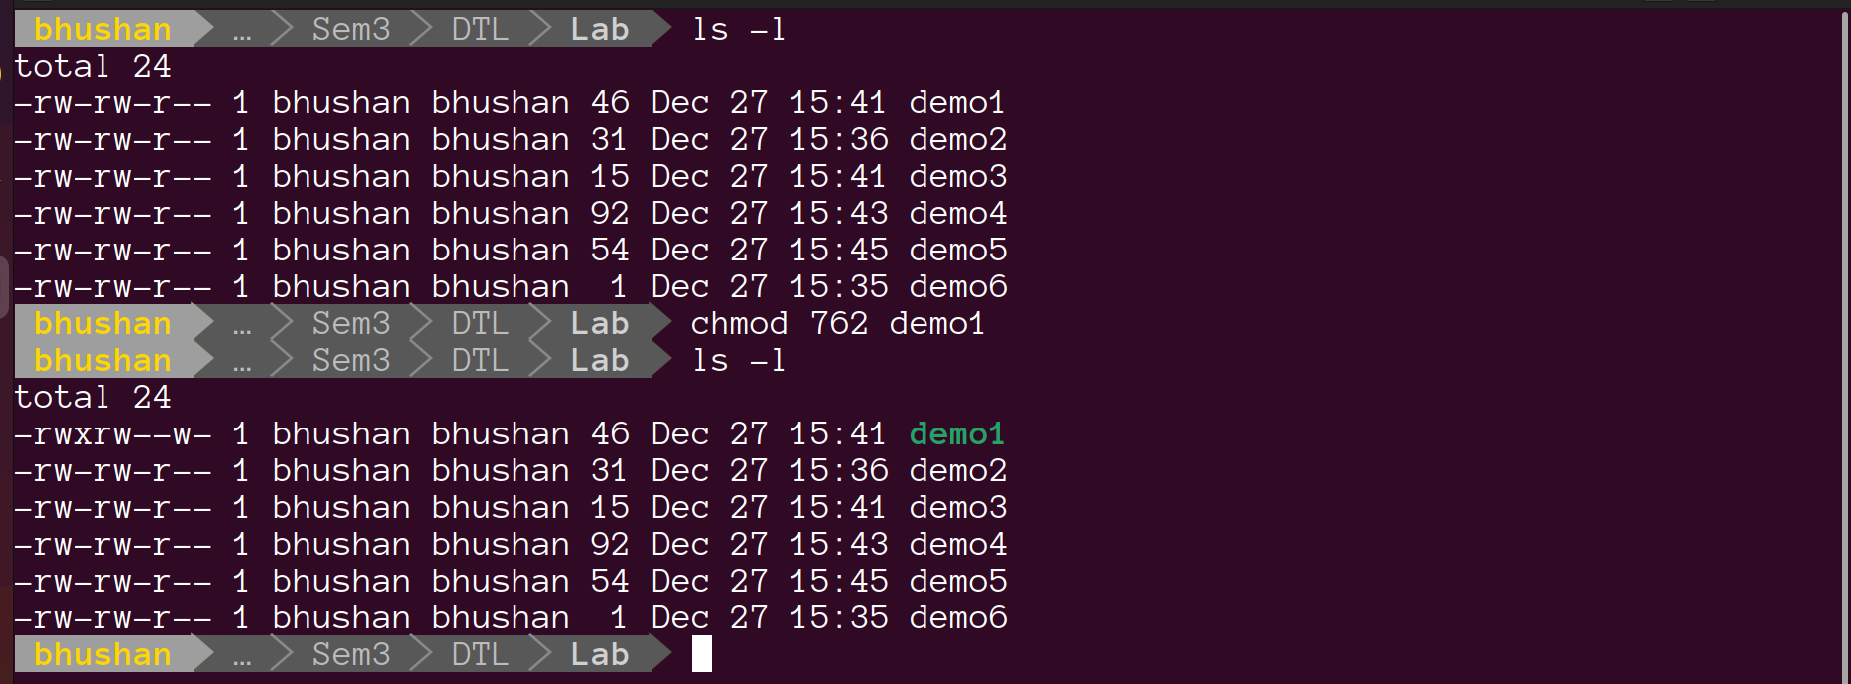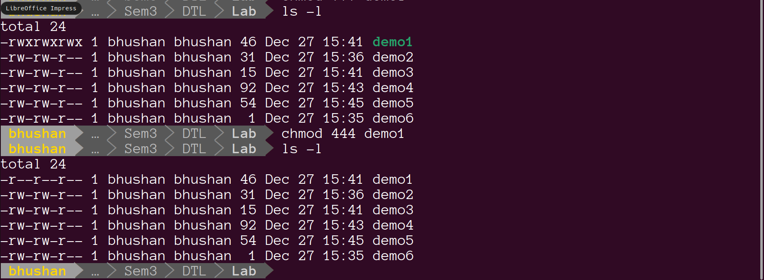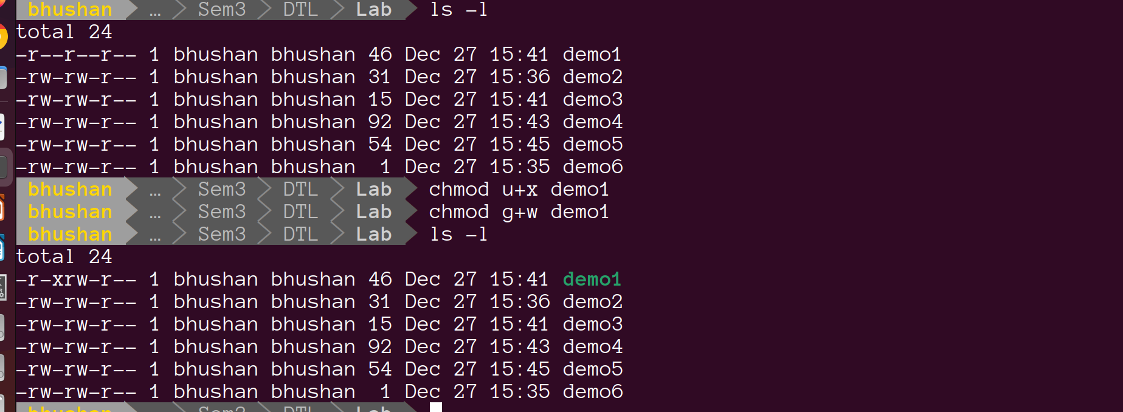10) chmod options filename

11)chmod

12)chmod

13) ls -F

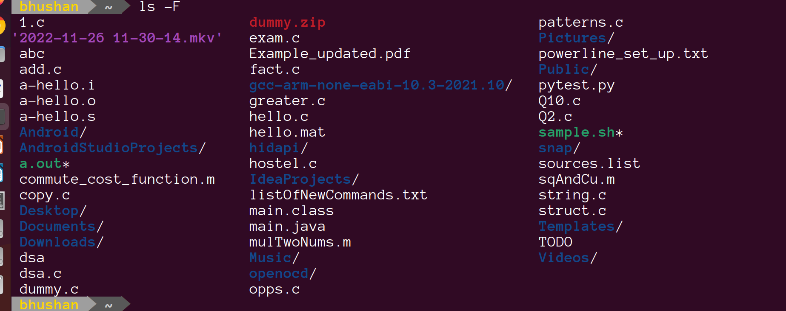14) ls -a

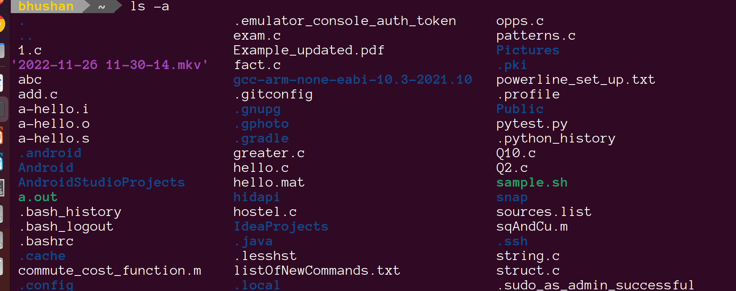15)  ls **\* [ 1 ] \***

16)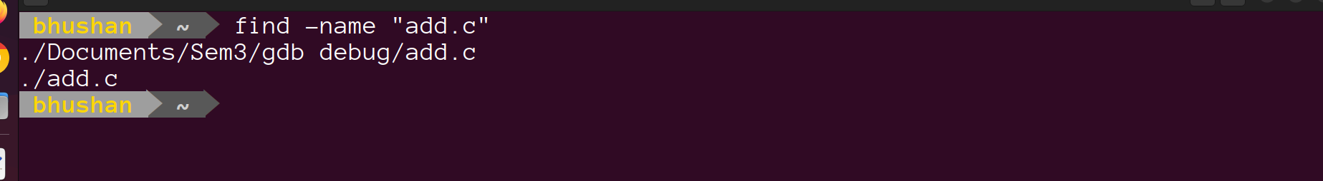 find -name “add.c”

17)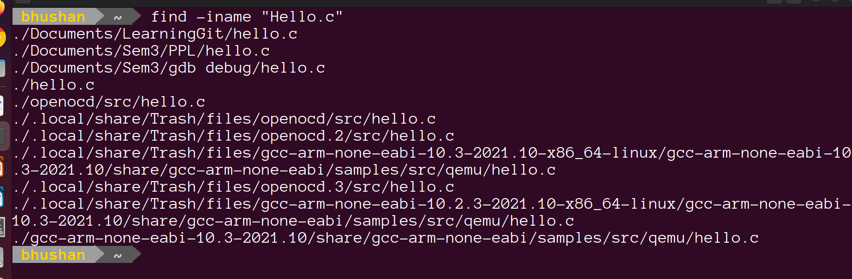 find -iname “Hello.c”

18) mkdir -p dirname/subdirname/subdirname

19) mv dirpath newdirpath

20)pwd

21)rm filename

22) rmdir dirname

23) rm -rf dirname

24) touch -t yymmddhhmm



25) wc -l filename

26)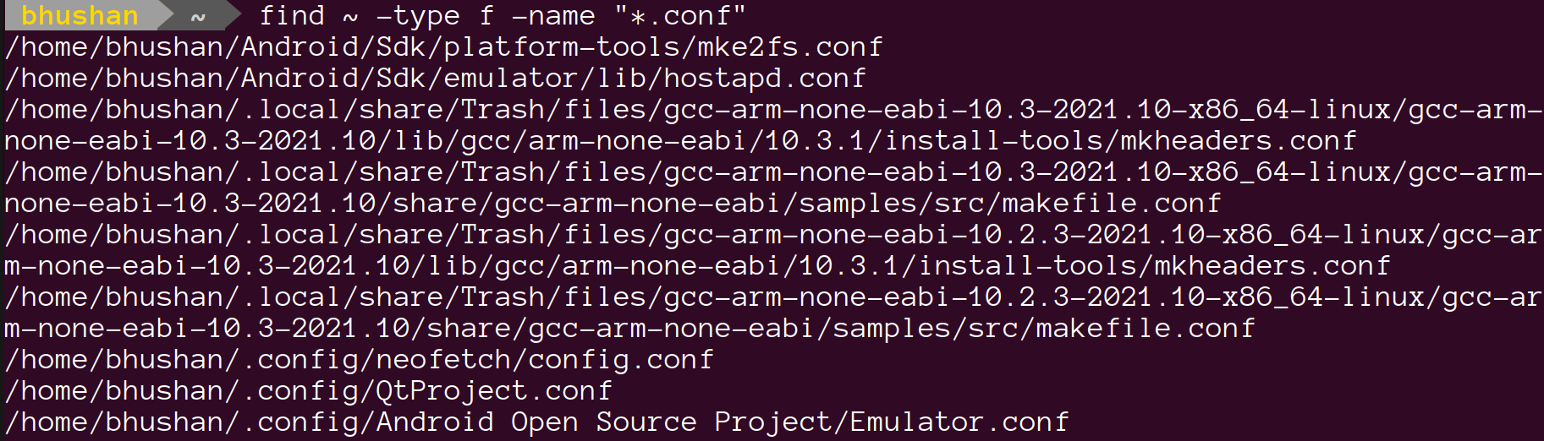 find dirpath -type f -name “\*.conf”

27) find path -size 50c

28) 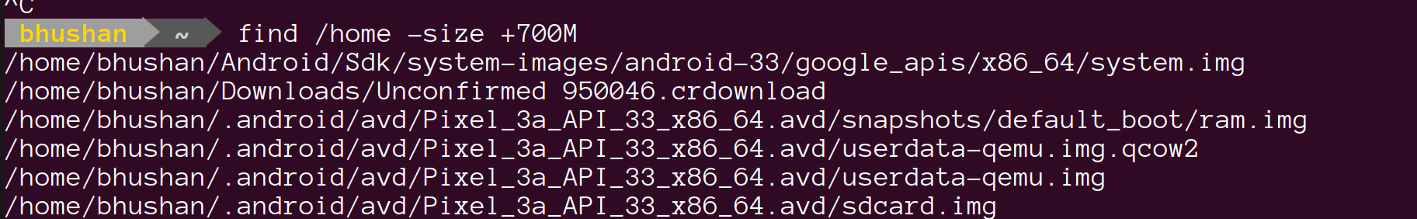find path -size +700M

29) find path -mtime 1

 30)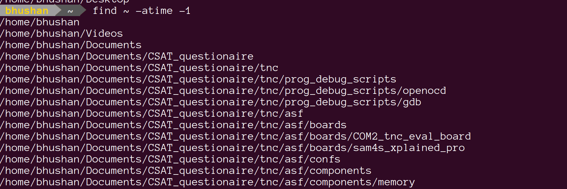find path -atime -1

31)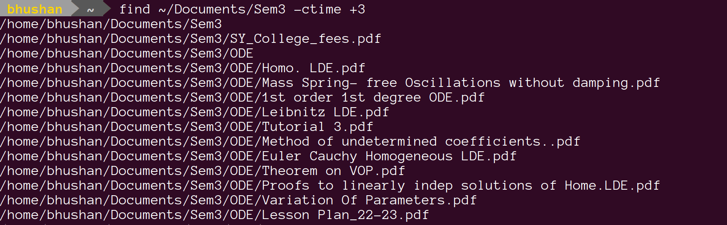 find path -ctime +3

32)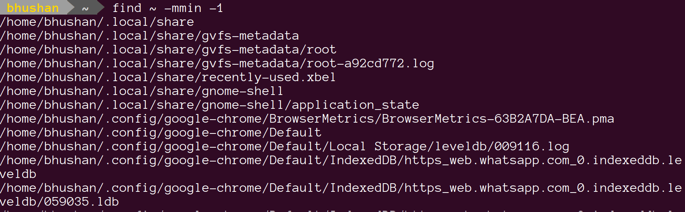 find path -mmin -1

33) find path -perm 664

34)cp filename1 filename2 path

35) cp -R dirname path

36) touch filename

37) grep -i string filename



38)df -h

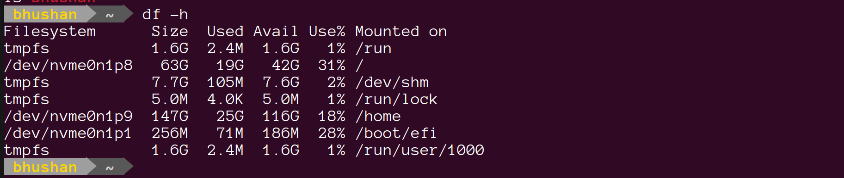39) du -m path

40) head filename



41)head filename -n 5

43) tail filename -n 5

44) diff filename1 filename2



45) tar -cvf filename directoryname

46) ping hostname

